**锅炉环保改造项目方案需求书**

**一、项目简介：**

我院现有4台荏原牌燃气锅炉4T/H（2015年投产，额定蒸汽压力1.0MPa）因氮氧化物排放较高无法达到广东省大气排放特别限制，需在2025年前完成改造或新购小型锅炉。（非供暖期日均用汽约21蒸吨，约1.5-2.2T/H。供暖期日均用汽约125蒸吨,约4-6T/H）

**二、改造或采购新锅炉后排放标准：**

要求改造后锅炉氮氧化物的排放值低于韶关市环保局最新的排放标准（即氮氧化物排放浓度小于50mg/立方）；新购锅炉锅炉氮氧化物的排放值低于广州市环保局最新排放标准即30mg/立方。

**三、改造建议：**

**方案一：改造3台+新购1台**

采购低氮燃烧器改造主、辅设备3套，包括与低氮燃烧器相关的全部设计、设备和材料采购、供货、拆除、安装、系统调试、试验及检查、试运行、竣工验收和环保验收、培训和最终交付使用等。

采购1台2T燃气锅炉，包括土建、全部设备和材料采购、供货、拆除、安装、系统调试、试验及检查、试运行、竣工验收和环保验收、培训和最终交付使用等

**方案二：改造2台+新购2台**

采购低氮燃烧器改造主、辅设备2套，包括与低氮燃烧器相关的全部设计、设备和材料采购、供货、拆除、安装、系统调试、试验及检查、试运行、竣工验收和环保验收、培训和最终交付使用等。

采购2台2T燃气锅炉，包括土建、全部设备和材料采购、供货、拆除、安装、系统调试、试验及检查、试运行、竣工验收和环保验收、培训和最终交付使用等.

**方案三：新购4台**

采购4台2T燃气锅炉，包括土建、全部设备和材料采购、供货、拆除、安装、系统调试、试验及检查、试运行、竣工验收和环保验收、培训和最终交付使用等。

**方案四：其他方案**

设计商提供更为优秀的布置或改造方案，在保障供汽安全的情况下，提供更高的节能经济方案。

**四、产品供应范围：**

**（一）现有锅炉改造要求：**

低氮燃烧器本体、点火系统、火焰监测系统，燃烧器配套的现场仪表、执行机构、调节风门、软连接及支吊架及配套管道等系统。

1、对原有锅炉燃烧器进行拆除。

2、对锅炉燃烧器接口法兰进行改造，新安装低氮燃烧器对接燃气管路接口。

3、新安装配套管路手动蝶阀及软连接。

4、调试新燃烧器并检测氮氧化物排放量能达到新的环保标准要求50mg以下。

5、对两台锅炉本体前端高温处进行耐火层维修处理，并刷高温银粉漆两遍。

**（二）采购锅炉要求**

**1：供货要求**

1.1燃气蒸汽锅炉（2T锅炉或其他型号）1-4台及配套辅机。

1.2额定工作压力：1.25MPa

1.3额定蒸发量：2t/h或其他

1.4燃料：天然气(8400kcal)

1.5设计热效率：≥97%

1.6锅炉负荷调节范围：25%~110%

1.7锅炉烟气排放：排烟黑度≤1级林格曼黑度

1.8锅炉运行外包表面温度≤环境温度+25℃

1.9排烟温度≤70℃

1.10环保排放指标：NOx≤30mg/Nm³

1.11节能器：ND钢，翅片式

1.12燃烧器采用烟气内循环（FIR）技术，不采用烟气外循环(FGR)

**2、供货范围**

2.1、锅炉设备的购置、安装及调试；

2.2、配套锅炉给水泵、鼓风机、节能器、燃烧器等辅机设备的购置、安装及调试；

2.3、锅炉动力管道、供水管道、排污管道、蒸汽、凝结水等所有管道系统的敷设、安装、调试；

2.4、锅炉及辅机设备电控系统及电控设备的设计、购置、安装及调试；

2.5、锅炉房烟道、风道制作、安装等；

2.6、锅炉基础改造及配套土建工程；

2.7、乙方负责燃气锅炉《锅炉安装监督检验证书》和《特种设备使用登记证》的办理，并承担相关费用。

**3、管网系统技术要求**

3.1、动力管道的敷设方式为架空敷设（局部排污管道直埋敷设）。

3.2、蒸汽及水管道采用20G钢材质。

3.3、管道连接：除与设备、阀门及附件采用螺纹或法兰连接外，一律采用焊接。管道组成件的加工，制作和焊接应按（GB50235）第5、6章规定执行，本设计范围内所有的管道焊缝均应进行抽样射线照相检验，其中GC2级压力管道的焊缝抽检比例应为10%，其余管道的管道焊缝抽检比例不得小于5%，其质量等级不低于Ⅱ级的要求。

3.4、管道的弯头采用机制或煨制弯头，弯头处的管道壁厚不小于直管段壁厚的1.1倍。其中热力管道尽量采用煨制弯头，热压机制弯头的弯曲半径不小于管道公称直径的2.5倍，煨制弯头的弯曲半径不小于管道公称直径的4倍（如现场位置受限制，减小弯曲半径）。管件制作材质应与各类管道的选用材质一致。

3.5、热力管道及设备均应进行保温。

1. **设备性能技术要求表：**

**（一）低氮改造要求**

|  |  |  |  |
| --- | --- | --- | --- |
| 序号 | 项目 | 单位 | 数值 |
| 1 | 燃烧器形式：超低氮型 | 套 | / |
| 2 | NOx排放量（过量空气基数3.5%折算） | mg/m³ | ≤50(按照韶关市环保要求，NOx排放低于50N·mg/m³) |
| 3 | 烟气排放二氧化硫 | mg/m³ | ≤10(在任何燃烧负荷状态) |
| 4 | 烟气排放颗粒物 | mg/m³ | ≤5(在任何燃烧负荷状态) |
| 5 | 汞及其化合物 | μg/m³ | ≤0.5(在任何燃烧负荷状态) |
| 6 | 控制方式 | 全自动控制 | 燃烧器的控制须受控于锅炉的总控制 |
| 7 | 调节方式 | / | 电子比例方式调节 |
| 8 | 点火方式 | / | 自动点火 |
| 9 | 排烟黑度 | 林格曼 | 1级 |
| 10 | 点火燃料 | / | 天然气 |
| 11 | 燃烧效率 | % | >99 |
| 12 | 燃烧器负荷调节比 | / | 1/6 |
| 13 | 燃烧方式 | / | FIR或FGR技术 |
| 14 | 燃料种类 | MPa | 天然气供气压力：0.05MPa。 |
| 15 | 燃料低位发热量 | MJ/Nm3 | 34.6 |
| 16 | 燃烧器噪音 | dBA | 小于等于80dBA（离噪声源1m处测） |

**（二）锅炉采购需求**

|  |  |  |  |  |  |
| --- | --- | --- | --- | --- | --- |
| 序号 | 设备名称 | 规格型号 | 单位 | 数量 | 备注 |
| 1 | 燃气蒸汽锅炉 | 2T或其他型号锅炉 | 台 | 1-4 | 1、有防爆安全措施。  2、尾部烟道抗腐蚀程度高。 |
| 2 | 一次仪表阀门 |  | 批 | 1 |  |
| 3 | 燃烧器 | 1、燃烧方式：全自动电子比例调节；  2、燃烧器负荷比例调节运行。  3、氮氧化合物排放量≤30mg/m3。  4、鼓风机配消声器，噪声低于70分贝。 | 台 | 1 |  |
| 4 | 落地式控制柜 | PLC全自动比例调节控制，具备远程通信接口，开放协议；蒸汽锅炉低水位控制器具备自动检测和模拟检测功能；锅炉系统控制柜要求变频控制给水泵、鼓风机；锅炉控制柜采用15寸（含以上）彩色触摸屏，人机界面中文显示，手动、自动切换功能及锅炉手机远程监控功能，辅机系统与锅炉控制集中于PLC系统内，统一管理 | 套 | 1 |  |
| 5 | 上位机 |  | 台 | 1 |  |
| 6 | 一级节能器 | 配套 | 台 | 1 | 厂家配套 |
| 7 | 变频防汽蚀锅炉给水泵 | 配套 | 台 | 1 |  |
| 8 | 平台扶梯 |  | 套 | 1 | 按现场条件制作 |
| 9 | 锅炉房管道 |  | 套 | 1 |  |
| 10 | 安装 |  | 套 | 1 | 负责安装告知审批手续；当地监检、审查、办证费等 |

1. **平面布置图**

需根据医院现有场地，重新布置新锅炉平面方案及原锅炉改造方案。

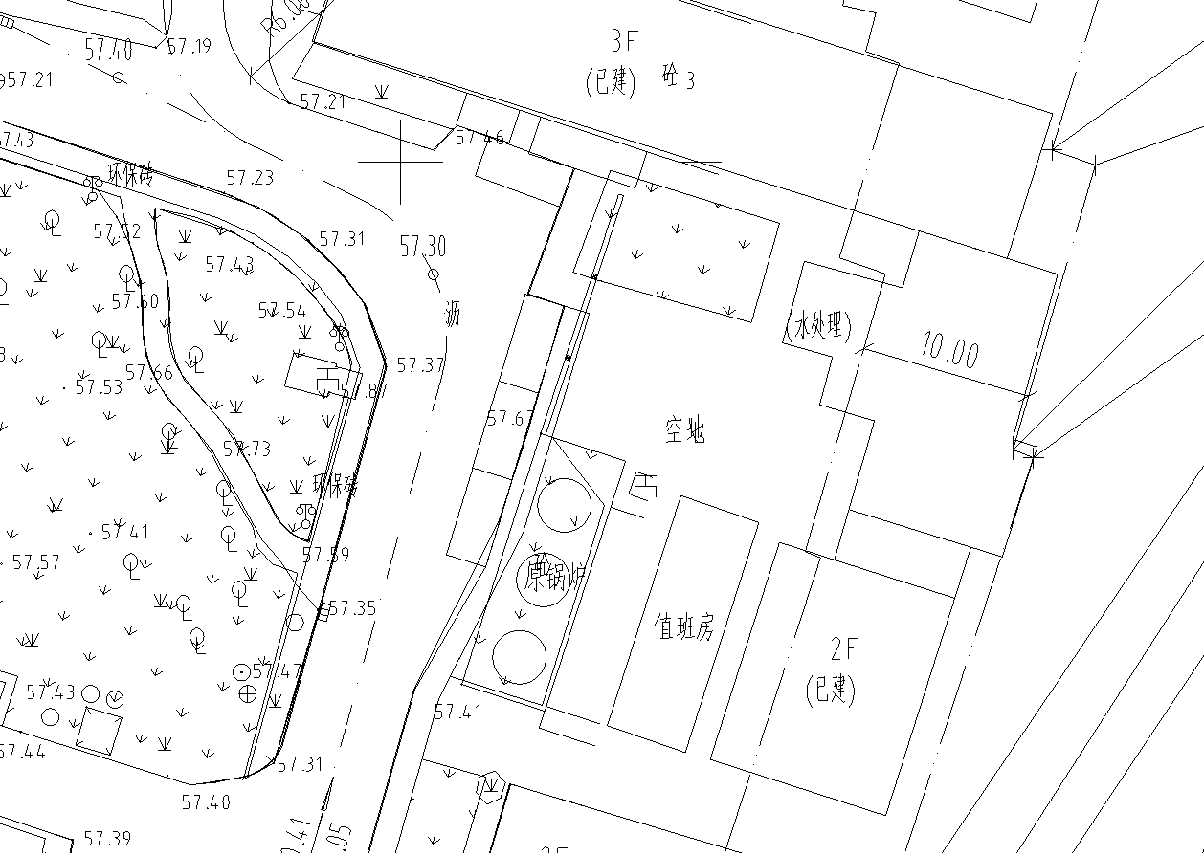**图1：示意图**